FAKTOR-FAKTOR YANG MEMPENGARUHI TERJADINYA PREEKLAMSIA PADA IBU NIFAS DI RSUD RA KARTINI JEPARA
Ummi Haniek¹ , Resty Prima Kartika²
INTISARI
Angka Kematian Ibu (AKI) merupakan salah satu indikator yang mencerminkan status kesehatan perempuan. Berdasarkan AKI di propinsi Jawa Tengah tahun 2018 sebesar 76,8 kasus per 100.000 kelahiran hidup, preeklmasia dan eklamsia merupakan penyebab dari 36,80% masa maternal. Mengetahui faktor-faktor yang mempengaruhi terjadinya preeklamsia pada ibu nifas di RSUD RA Kartini Jepara.
Jenis penelitian ini adalah Analitik. Populasi dalam penelitian ini adalah 146 ibu nifas multipara dan grandemultipara di RSUD RA Kartini Jepara Tahun peride bulan Februari tahun 2021. Pengambilan data melalui rekam medik. Teknik sampling yang digunakan yaitu total sampling. Analisa data yang digunakan adalah analisa univariat dan bivaria dengan uji statistik Chi-Square.
Berdasarkan analisa bivariat didapatkan hasil bahwa tidak ada hubungan secara statistik dengan kejadian preeklmasia/eklmasia yaitu riwayat PE sebelumnya (p = 0,850), penyakit penyerta ( riwayat hipertensi (p = 0,042), DM (p = 1000) dan kehamilan ganda (p = 0,474) dan obesitas (p = 0,286).
Tidak ada hubungan yang signifikan antara riwayat PE sebelumnya, penyakit penyerta ( riwayat hipertensi, DM dan kehamilan ganda) dan Obesitas dengan kejadian preeklamsia pada ibu nifas di RSUD RA Kartini Jepara. Bagi Tenaga Kesehatan agar melakukan evaluasi terhadap tekanan darah ibu nifas saat pemeriksaan fisik.

Kata kunci : Faktor, Preeklamsia, Ibu Nifas

PENDAHULUAN
Ancaman kematian maternal masih menjadi masalah utama di negara berkembang termasuk Indonesia. Berdasarkan data World Health Organization (WHO) sebanyak 830 wanita hamil dan melahirkan meninggal setiap harinya dan terbesar terjadi di negara berkembang, salah satunya di Indonesia (WHO, 2015). Angka Kematian Ibu (AKI) merupakan indikator yang mencerminkan status kesehatan ibu, terutama risiko kematian bagi ibu pada waktu hamil, melahirkan dan masa nifas. Setiap tahun diperkirakan 529.000 wanita di dunia meninggal sebagai akibat komplikasi yang timbul dari kehamilan, persalinan dan masa nifas, sehingga diperkirakan AKI di seluruh dunia sebesar 400 per 100.000 kelahiran hidup (WHO, 2015).
AKI 98% terjadi di negara berkembang. Indonesia sebagai negara berkembang masih memiliki AKI cukup tinggi. Menurut data Kementerian Kesehatan jumlah kasus kematian ibu tahun 2016 di Indonesia sebesar 4.912 kasus dan pada tahun 2017 sebesar 4.167 kasus. Kematian maternal ibu tahun 2016 yaitu perdarahan 28%, preeklampsia 24% dan infeksi 11% (Munawir, 2018).
Preeklampsia menjadi salah satu penyebab utama kematian maternal di Indonesia. Preeklamsia adalah sekumpulan gejala yang timbul pada wanita hamil, bersalin dan nifas yang terdiri dari hipertensi, edema dan protein uria tetapi tidak menunjukkan tanda-tanda kelainan vaskuler atau hipertensi sebelumnya, sedangkan gejalanya biasanya muncul setelah kehamilan berumur 28 minggu atau lebih (Padila, 2015).
Menurut Ruswinda dan Laila (2009) bahwa faktor-faktor yang mempengaruhi terjadinya preeklamsia pada ibu nifas yaitu faktor riwayat preeklamsia sebelumnya, penyakit penyerta dan obesitas. Hal ini didukung oleh penelitian Septiasih (2018) bahwa riwayat preeklampsi sebelumnya merupakan faktor risiko utama karena ibu yang pernah mengalami preeklamsia pada kehamilan dahulu.
Berdasarkan studi pendahuluan yang dilakukan tanggal 3 April 2021 dengan pengambilan data dari Rekam Medik di RSUD RA Kartini Jepara dari bulan Januari sampai Desember tahun 2020 sebanyak 340 kasus dan dari jumlah tersebut didapatkan bahwa ibu nifas yang mengalami preeklampsia sebanyak 146 ibu nifas multipara dan grande multipara.
Berdasarkan latar belakang tersebut maka peneliti tertarik melakukan penelitian dengan judul Faktor-faktor yang mempengaruhi terjadinya preeklampsia pada ibu nifas di RSUD RA Kartini Jepara dengan variabel riwayat preeklampsia sebelumnya, penyakit penyerta (riwayat hipertensi, diabetes militus dan kehamilan ganda) dan obesitas.
METODE
Penelitian ini merupakan penilitian analitik dengan pendekatan retrospektif dengan jumlah sampel sebanyak 146 orang. Pengambilan sampel dilakukan mulai pada Januari 2021 hingga bulan Februari 2021. Penelitian ini bertujuan untuk mengetahui Faktor-faktor yang mempengaruhi terjadinya preeklmasia pada ibu nifas di RSUD RA Kartini Jepara Tahun 2020. Populasi untuk kasus pada penelitian ini adalah ibu yang mengalami preeklamsia di RSUD RA Kartini Jepara Tahun 2020 yang berjumlah 146 orang. Teknik pengambilan sampel kasus menggunakan total sampling sehingga jumlah sampel sama dengan jumlah populasi. Analisa data yang digunakan peneilitian ini adalah analisa Univariat dan Bivariat.
HASIL
- Analisa Univariat
- Tabel 4.1 Distribusi Frekuensi faktor riwayat PE sebelumnya pada ibu nifas yang mempengaruhi terjadinya preeklampsia di RSUD RA Kartini Jepara
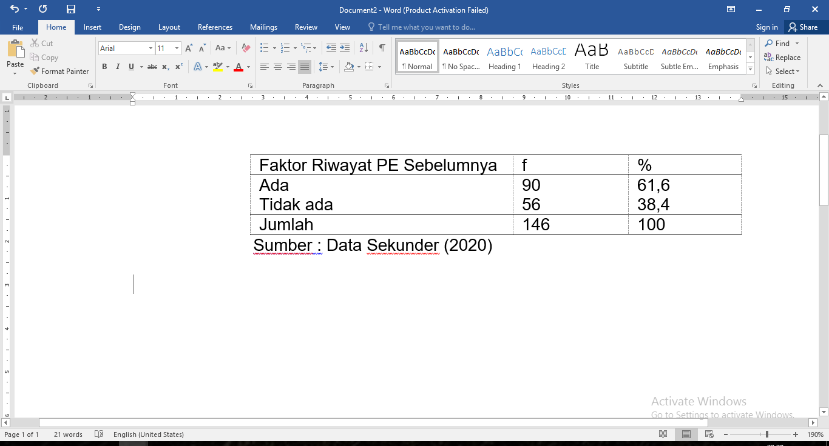
Berdasarkan tabel 4.1 mayoritas ibu nifas dengan ada riwayat PE sebelumnya adalah 90 orang (61,6%).
- Penyakit Penyerta
Tabel 4.2 Distribusi Frekuensi penyakit penyerta pada ibu nifas yang mempengaruhi terjadinya preeklampsia di RSUD RA Kartini Jepara

Berdasarkan tabel 4.2 mayoritas ibu nifas ada penyakit penyerta sebanyak 74 orang (50,7%).
Adapun beberapa faktor resiko preeklamsia dengan status riwayat penyerta yaitu:
- Riwayat hipertensi
Tabel 4.3 Distribusi Frekuensi penyakit penyerta yaitu riwayat hipertensi pada ibu nifas yang mempengaruhi terjadinya preeklampsia di RSUD RA Kartini Jepara

Berdasarkan tabel 4.3 mayoritas ibu nifas yang mempunyai riwayat hipertensi yaitu sebanyak 74 orang (50, 7%).
- Riwayat diabetes melitus
Tabel 4.4 Distribusi Frekuensi DM pada ibu nifas yang mempengaruhi terjadinya preeklampsia di RSUD RA Kartini Jepara
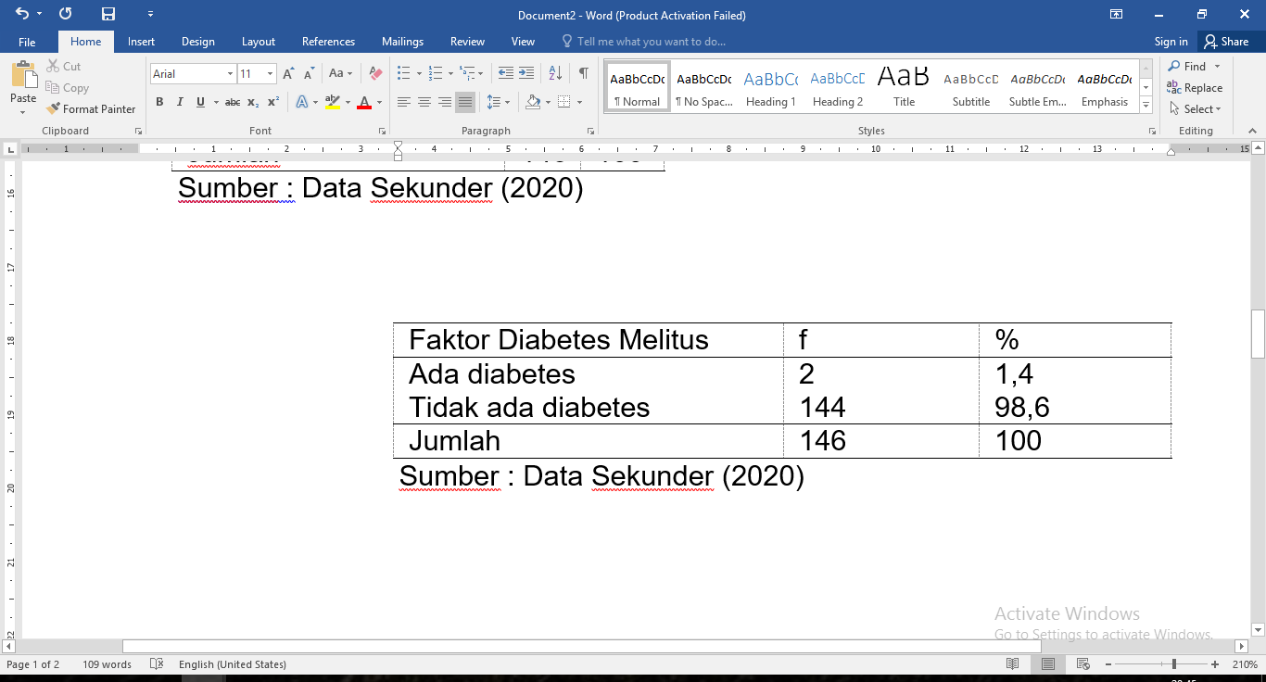
Berdasarkan tabel 4.4 mayoritas ibu nifas yang mempunyai riwayat DM yaitu sebanyak 2 orang (1,4 %).
- Riwayat Kehamilan Ganda
Tabel 4.5 Distribusi Frekuensi Kehamilan Ganda pada ibu nifas yang mempengaruhi terjadinya preeklampsia di RSUD RA Kartini Jepara

Berdasarkan tabel 4.5 mayoritas ibu nifas mempunyai riwayat Kehamilan Ganda yaitu sebanyak 2 ibu nifas (1,4 %).

- Faktor Obesitas
Tabel 4.6 Distribusi Frekuensi obesitas pada ibu nifas yang mempengaruhi terjadinya preeklampsia di RSUD RA Kartini Jepara
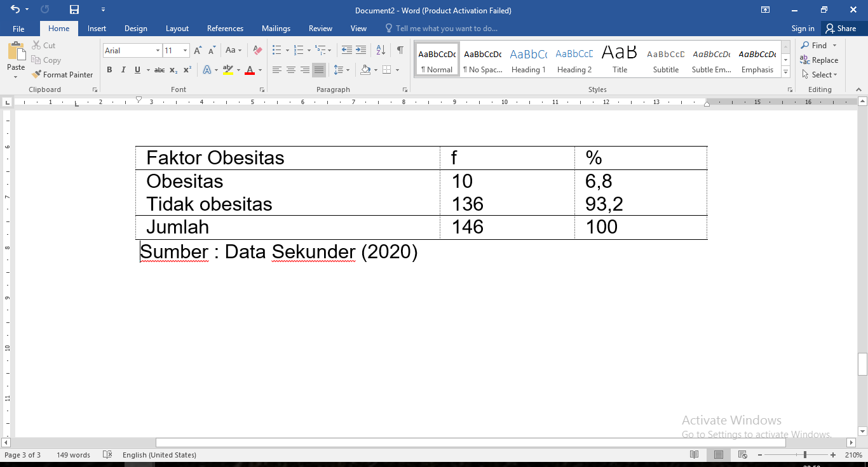
Berdasarkan tabel 4.6 mayoritas ibu nifas yang mempunyai obesitas sebanyak 10 ibu nifas (6,8%).
- Analisa Bivariat
- Pengaruh Faktor riwayat PE sebelumnya dengan Kejadian Preeklamsia di RSUD RA Kartini Jepara
Tabel 4.8 Tabulasi Silang Pengaruh Faktor Riwayat PE Sebelumnya dengan Kejadian Preeklamsia pada ibu nifas
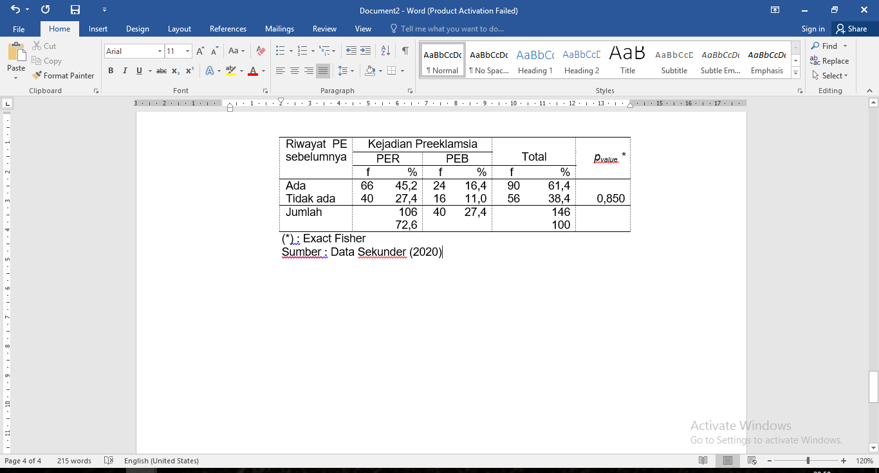
Berdasarkan tabel 4.8 didapatkan bahwa ibu nifas yang mengalami PER mayoritas memiliki riwayat PE sebelumnya sebanyak 66 ibu nifas (45,2%). Sedangkan ibu nifas yang mengalami PEB mayoritas memiliki riwayat PE sebelumnya adalah sebanyak 24 ibu nifas (16,4%).
Hasil Uji Exact Fisher didapatkan nilai Pvalue = 0.850 (Pvalue < 0.05). Sehingga tidak ada pengaruh faktor riwayat PE sebelumnya dengan Kejadian Preeklamsia pada ibu nifas di RSUD RA Kartini Jepara.
- Pengaruh Faktor Penyakit Penyerta yaitu Riwayat Hipertensi, Diabetes Melitus dan Kehamilan Ganda dengan Kejadian Preeklmasia di RSUD RA Kartini Jepara
- Tabulasi Silang Pengaruh Penyakit Penyerta dengan Kejadian preeklampsia di RSUD RA Kartini Jepara
Tabel 4.9 Tabulasi Silang Pengaruh faktor Penyakit Penyerta dengan terjadinya preeklampsia
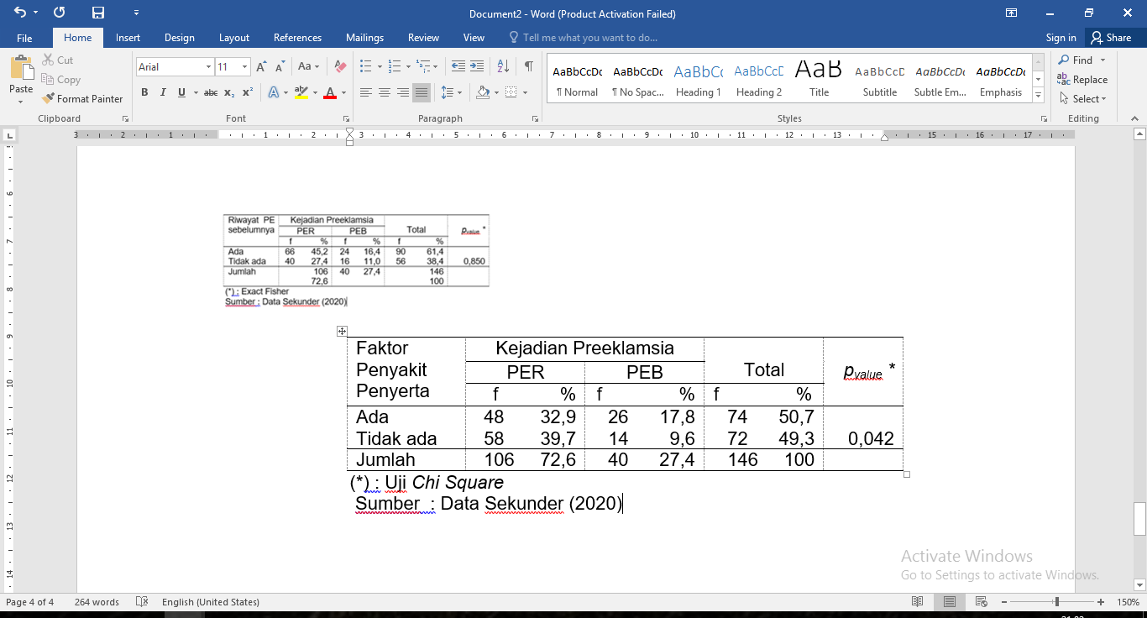
Berdasarkan tabel 4.9 didapatkan bahwa ibu nifas yang mengalami PER mayoritas tidak ada riwayat penyakit penyerta sebanyak 58 ibu nifas (39,7%). Sedangkan ibu nifas yang mengalami PEB mayoritas memiliki riwayat penyakit penyerta adalah sebanyak 26 ibu nifas (17,8%).
Hasil Uji Exact Fisher didapatkan nilai Pvalue = 0.042 (Pvalue < 0.05). Sehingga ada pengaruh faktor penyakit penyerta dengan Kejadian Preeklamsia pada ibu nifas di RSUD RA Kartini Jeapara.
- Pengaruh Faktor Penyakit Penyerta yaitu Riwayat Hipertensi dengan Kejadian Preeklmasia di RSUD RA Kartini Jepara
Tabel 4.10 Tabulasi Silang Pengaruh Penyakit Penyerta yaitu Riwayat Hipertensi dengan Kejadian Preeklamsia pada ibu nifas
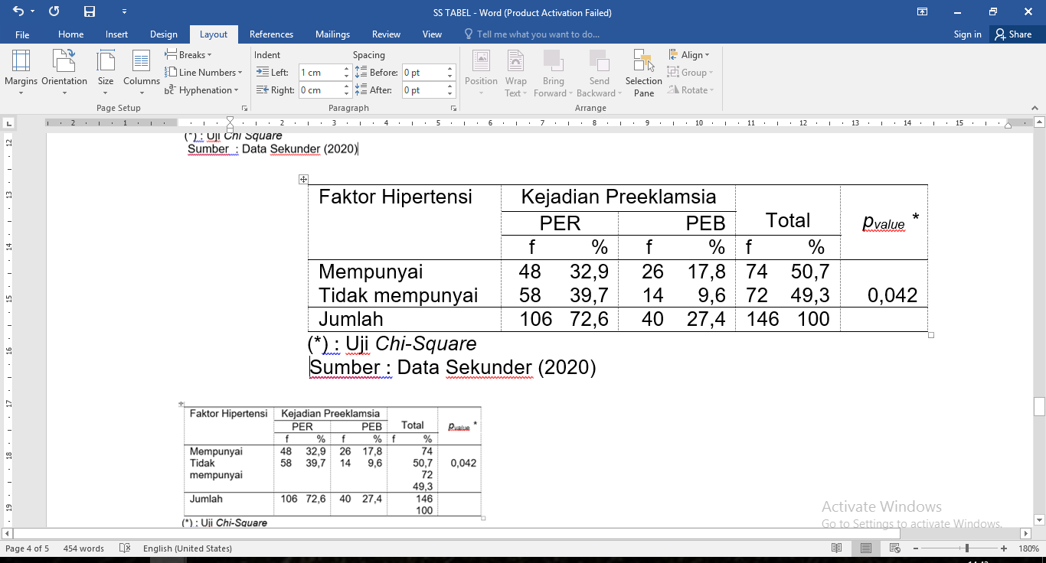
Berdasarkan tabel 4.10 didapatkan bahwa ibu nifas yang mengalami PER mayoritas tidak mempunyai riwayat hipertensi sebanyak 55 ibu nifas (39,7%). Sedangkan ibu nifas yang mengalami PEB mayoritas mempunyai riwayat hipertensi adalah sebanyak 26 ibu nifas (17,8%).
Hasil Uji Exact Fisher didapatkan nilai Pvalue = 0.042 (Pvalue < 0.05). Sehingga ada pengaruh faktor riwayat hipertensi dengan Kejadian Preeklamsia pada ibu nifas di RSUD RA Kartini Jepara.
- Pengaruh Faktor Penyakit Penyerta yaitu Riwayat Diabetes Melitus dengan Kejadian Preeklmasia di RSUD RA Kartini Jepara
Tabel 4.11 Tabulasi Silang Pengaruh Penyakit Penyerta yaitu Riwayat Diabataes Mellitus dengan Kejadian Preeklamsia pada ibu nifas
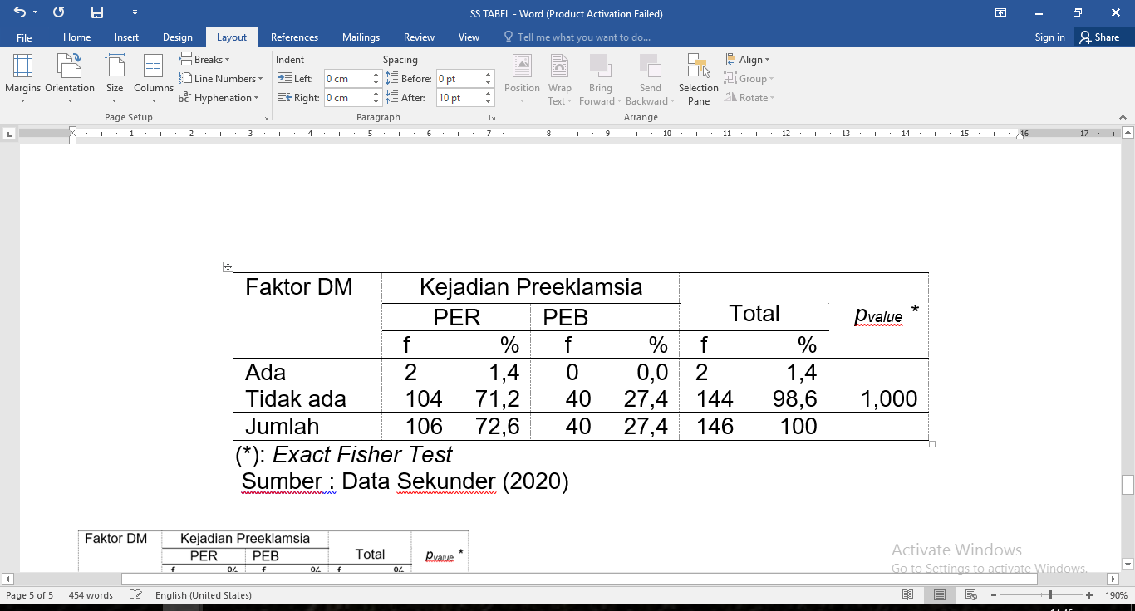
Berdasarkan tabel 4.11 didapatkan bahwa ibu nifas yang mengalami PER mayoritas tidak riwayat diabtes mellitus sebanyak 104 ibu nifas (71,2%). Sedangkan ibu nifas yang mengalami PEB mayoritas tidak riwayat diabtes mellitus adalah sebanyak 40 ibu nifas (27,4%).
Hasil Uji Exact Fisher didapatkan nilai Pvalue = 1.000 (Pvalue < 0.05). Sehingga tidak ada pengaruh faktor riwayat Diabetes Mellitus dengan Kejadian Preeklamsia pada ibu nifas di RSUD RA Kartini Jepara.
- Tabulasi Silang Pengaruh Penyakit Penyerta yaitu Kehamilan Ganda pada ibu nifas dengan terjadinya preeklampsia
Tabel 4.12 Tabulasi Silang Pengaruh Penyakit Penyerta yaitu Kehamilan Ganda dengan terjadinya preeklampsia
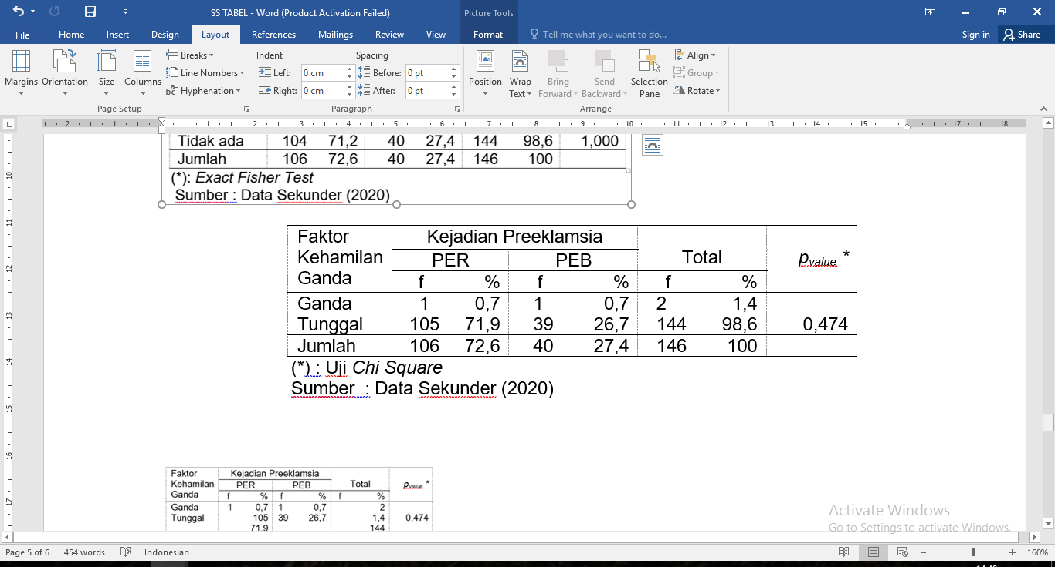
Berdasarkan tabel 4.12 didapatkan bahwa ibu nifas yang mengalami PER mayoritas memiliki riwayat kehamilan tunggal sebanyak 105 ibu nifas (71,9%). Sedangkan ibu nifas yang mengalami PEB mayoritas riwayat kehamilan tunggal adalah sebanyak 39 ibu nifas (26,7%).
Hasil Uji Exact Fisher didapatkan nilai Pvalue = 0.474 (Pvalue < 0.05). Sehingga tidak ada pengaruh faktor Kehamilan Ganda dengan Kejadian Preeklamsia pada ibu nifas di RSUD RA Kartini Jepara.
- Tabulasi Silang Pengaruh Faktor Obesitas dengan Kejadian Preeklamsia di RSUD RA Kartini Jepara
Tabel 4.13 Tabulasi Silang Pengaruh Faktor Obesitas dengan terjadinya preeklampsia
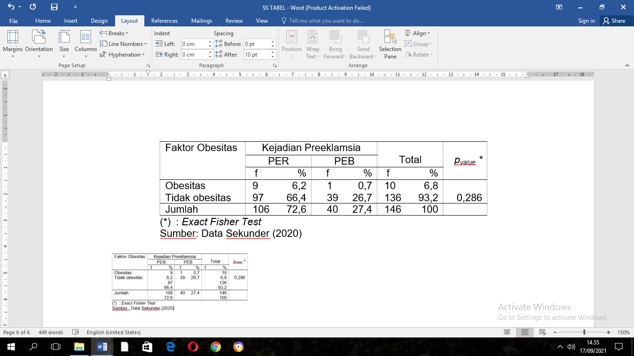
Berdasarkan tabel 4.13 didapatkan bahwa ibu nifas yang mengalami PER mayoritas tidak memiliki obesitas sebanyak 97 ibu nifas (66,4%). Sedangkan ibu nifas yang mengalami PEB mayoritas tidak memiliki obesitas adalah sebanyak 39 ibu nifas (26,7%).
Hasil Uji Exact Fisher didapatkan nilai Pvalue = 0.286 (Pvalue < 0.05). Sehingga tidak ada pengaruh faktor obesitas dengan Kejadian Preeklamsia pada ibu nifas di RSUD RA Kartini Jepara.

PEMBAHASAN
Hasil penelitian menunjukkan tidak ada pengaruh antara riwayat PE sebelumnya, penyakit penyerta dan obesitas dengan kejadian preeklmasia di RSUD RA Kartini Jepara dengan hasil P_{Value} Riwayat PE sebelumnya = 0.850 (P_{Value} >0.05), hasil P_{Value} Penyakit Penyerta = 0.042 (P_{Value} <0.05). Hasil P_{Value} Riwayat Obesitas = 0.286 (P_{Value} >0.05). Hal ini menunjukkan bahwa mayoritas ibu nifas yang mengalami PER dengan riwayat PE sebelumnya 66 responden (45,2%). Ibu nifas mengalami PER mayoritas tidak ada riwayat penyakit penyerta yaitu 58 responden (39,7%) dan ibu nifas mempunyai PER mayoritas tidak obesitas sebanyak 97 responden (66,4%).
Penyebab timbulnya preeklamsia pada sekarang belum diketahui. Tetapi ada teori yang dapat menjelaskan tentang penyebab preeklamsia, yaitu : bertambahnya primigraviditas, kehamilan ganda, hidramnion, dan mola hidatidosa. Bertambahnya frekuensi yang makin tuanya kehamilan. Dapat terjadinya perbaikan keadaan penderita dengan kematian janin dalam uterus. Timbulnya hipertensi, edema, proteinuria, kejang dan koma (Padila, 2015).
Hasil penelitian ini tidak sejalan dengan hasil penelitian Septiasih (2018) yang menunjukkan bahwa ada hubungan antara riwayat preeklampsia dengan kejadian preeklampsia pada ibu bersalin yaitu 3,651 kali mengalami kejadian preeklampsia dibandingkan dengan ibu bersalin yang tidak memiliki riwayat preeklampsia sebelumnya. Sedangkan Riwayat penyakit penyerta penelitian ini sesuai dengan hasil penelitian Hasmawati (2014) dalam Lilis (2017) yang menyatakan bahwa ada hubungan yang signifikan antara penyakit penyerta dengan kejadian preeklampsia dengan nilai p=0,022 dan ibu hamil yang memiliki penyakit penyerta beresiko 3,424 kali lebih besar dibandingkan dengan ibu hamil yang tidak memiliki penyakit penyerta. Berbeda dengan Riwayat obesitas bahwa hasil penilitian ini tidak sejalan dengan peneilitian Lilis (2017) menunjukkan bahwa adanya hubungan yang signifikan dengan nilai p<0,05 (p=0,018) artinya terdapat hubungan yang bermakna terjadinya preeklampsia dengan obesitas / kenaikan berat badan responden selama kehamilan dan nilai OR=1,444, berarti bahwa resiko untuk mengalami preeklampsia 1,444 kali lebih besar jika responden mengalami obesitas dibandingkan dengan responden yang tidak mengalami obesitas selama kehamilan.
Dalam penelitian ini dapat disimpulkan bahwa tidak ada pengaruh yang bermakna antara kejadian preeklmasia dengan riwayat preeklamsia sebelumnya , riwayat penyakit penyerta dan obesitas. Hal ini dikarenakan tidak hanya faktor riwayat preeklamsia sebelumnya, riwayat penyakit penyerta dan obesitas. Tetaoi ada faktor lain yaitu seperti faktor resiko status gizi, riwayat menjadi akseptor KB, pemeriksaan ANC, pendidikan, pengetahuan, status ekonomi, arak pelayanan kesehatan, dan keberdayaan (ROZIKHAN , 2007).
KESIMPULAN
- Faktor riwayat preeklamsia sebelumnya ibu nifas sebagai faktor yang mempengaruhi kejadian preeklampsi mayoritas ibu nifas yang mempunyai riwayat preeklamsia sebelumnya sebanyak 90 ibu nifas (61,6%).
- Faktor penyakit penyerta ibu nifas sebagai faktor yang mempengaruhi kejadian preeklmasia mayoritas ibu nifas yang mempunyai faktor penyakit penyerta sebanyak 74 ibu nifas (50,7%).
- Faktor obesitas ibu nifas sebagai faktor yang mempengaruhi kejadian preeklmasia mayoritas ibu nifas yang mempunyai faktor tidak obesitas sebanyak 136 ibu nifas (93,2%).
- Tidak ada pengaruh faktor riwayat preeklamsia sebelumnya ibu nifas terhadap faktor yang mempengaruhi kejadian preeklampsi (pvalue : 0.850).
- Ada pengaruh faktor riwayat penyakit penyerta ibu nifas terhadap faktor yang mempengaruhi kejadian preeklampsi (pvalue : 0.042).
- Tidak ada pengaruh faktor obesitas ibu nifas terhadap faktor yang mempengaruhi kejadian preeklampsi (pvalue : 0.286).

DAFTAR PUSTAKA

D. Perbawati, I. Ma, and A. Munawir, “Maternal Death Development Based on MC Carthy and Maine Theory in Jember Regency,” Int. J. Adv. Sci. Eng. Technol., vol. 5, no. 7, pp. 6390–6395, 2018. .
Padila. Asuhan Keperawatan Maternitas II. Yogyakarta: Nuha Medika; 2015. h. 147-148; 150.
Rozikhan. Faktor-faktor risiko terjadinya preeklampsia berat di rumah sakit dr. H. Soewondo kendal. Semarang: Universitas Diponegoro; 2007.
Ruswinda, nur laila.”Studi Faktor-faktor yang Mempengaruhi Terjadinya Preeklamsia di Rumah Sakit Daerah Kabupaten Sidoarjo.” (2005).
Septiasih. Faktor Risiko Kejadian Preeklampsia Pada Ibu Bersalin Di Rsud Wonosari Kabupaten Gunungkidul Tahun 2017. Yogyakarta: 2018.
Susilawati, Kasron. Identification of the puerperium infection characteristics. Cilacap: Jurnal Kebidanan Vol. 9 No. 2, 2019.

World Health Organization (WHO), “Indonesia: WHO statistical profile,” Ctry. Stat. Glob. Heal. Estim., 2015.

